第46回春日井まつり

あなたはどっち⁉

ドラムライン応募用紙

洋太鼓
和太鼓

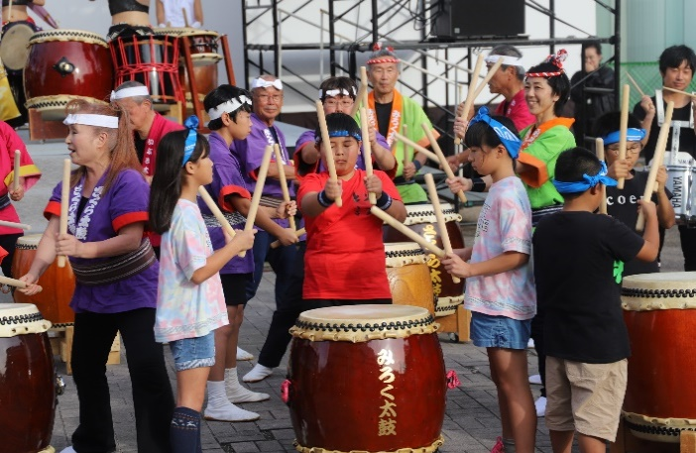
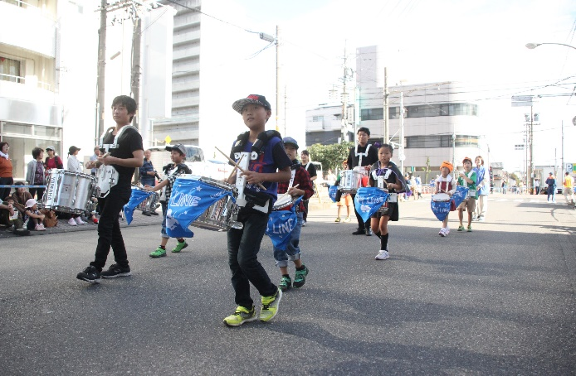

■ とき | 令和４年１０月１６日（日） 午後  ※ 新型コロナウイルス感染症の影響により、日時や場所、内容等を変更または中止とする場合があります。
■ 内 容 | 洋太鼓…パレードコースで演奏しながら行進  和太鼓…メーンステージで演奏  その他…詳細はお問い合わせください。
■ 注意事項 | 雨天時、中止になる可能性があります。(雨天中止の場合も参加協賛金は返金いたしません。）
■ 練 習 会 | ハーモニー春日井にて８月から月２回程度で開催予定（日程は後日連絡）
■ 参加協賛金 | １，０００円（１名につき） ※最初の練習会の際にご用意ください。
■ 応募方法 | 裏面の応募用紙に必要事項をご記入のうえ、春日井まつり実行委員会事務局まで郵送かメール又は持参してください。メール提出の場合は春日井まつり専用ホームページ（http://www.kasugai-matsuri.com/）から応募用紙をダウンロードし、PDF形式に変換のうえ、件名に「春日井まつり応募」と入力して下記アドレスまで送信してください。
■ 応募締切 | 令和４年７月２９日（金）<必着>
■ 問い合わせ先 | 〒486-8686 春日井市鳥居松町５－４４ 春日井まつり実行委員会事務局  （春日井市市民生活部市民活動推進課内）  ℡ 0568-85-6622 E-mail matsuri@city.kasugai.lg.jp
洋
和
本格的な指導付き！また、バチ（和太鼓・洋太鼓の参加者全員）も配布します。
※詳しくは事務局までお問い合わせください。
練習時に洋太鼓・和太鼓を貸し出しますので、気軽に参加してください。
※配布するバチは、まつり当日にも使用します。
 |  | 応 募 用 紙
ふりがな
団体名
 |  | ※団体で参加される場合は、太枠内をご記入ください。
代表者  （連絡担当者） |  |  | 住 所 〒
 |  |  | ふりがな
 |  |  | 氏 名
 |  |  | 電話  携帯電話 |  |  |  |  |  | FAX
 |  |  | メールアドレス（雨天中止時等の連絡のため、当日応募者全員と連絡のつく代表者のアドレスを必ずお書きください）
No. | ふりがな |  |  | 住所 |  |  |  |  |  |  | 年齢 | 性別 | 身長 | 太鼓種類
 | 参加者氏名 |  |  |  |  |  |  |  |  |  |  |  |  | 洋 | 和 |  | その他
1 |  |  |  | 〒
2 |  |  |  | 〒
3 |  |  |  | 〒
4 |  |  |  | 〒
5 |  |  |  | 〒
6 |  |  |  | 〒  ※洋太鼓または和太鼓の場合は○を、  その他の場合は打楽器の名前を記入
技術指導が必要⇒○、不要⇒×を記入
※応募者は下記の応募規約に必ず同意のうえ、お申し込みください。
＜応募規約＞  1.自己都合による申込後のキャンセルはいたしません。また、参加協賛金の返金を求めません。  2.地震・風水害・事件・事故等による開催縮小・中止の場合であっても参加協賛金の返金は一切求めません。（※ただし、新型コロナウイルスの影響による開催縮小・中止の場合は除く）  3.傷病、事故、紛失等に対し、自己の責任においてまつりに参加します。  4.まつり開催中に傷病が発生した場合、応急手当を受けることに異議ありません。その方法、経過等について、主催者の責任を問いません。  5.まつり開催中の事故、紛失、傷病等に関し、主催者の責任を免除し、損害賠償等の請求を行いません。  6.まつり開催中の事故・傷病への補償は主催者側が加入した保険の範囲内であることを了承します。 |  |  |  |  |  |  |  | 7.参加者が未成年の場合は、参加者の家族・親族・保護者がまつりへの参加を承諾しています。  8.パフォーマンスが第三者のいかなる権利も侵害していないことを保証し、万一、第三者から苦情があった場合は自己の責任で解決します。  9.まつりの写真等がホームページ、パンフレット等に掲載・利用されることを承諾します。また、その掲載権・使用権は主催者に属します。  10.暴力団員、暴力団密接関係者に該当する者、公序良俗に反する団体ではありません。  11.まつり応募者の個人情報の取り扱いは、下記に記載する規約に則ります。  12.本応募規約に記載のない事項は、主催者の判断に従います。  ＜個人情報の取り扱いについて＞  主催者は、個人情報の重要性を認識し、個人情報の保護に関する法律及び関連法令等を遵守し、個人情報を取り扱います。
令和４年度 春日井まつりドラムライン

